第44回 福 岡 県 女 子 剣 道 選 手 権 大 会
第65回全日本女子剣道選手権大会県予選会
実 施 要 項(ＨＰ用)

１.日 時 令和8年６月20日(土)
受付時間 午前 ８時30分～９時00分（厳守）
開 会 式 午前10時

２.会 場 福岡武道館
〒812-0045 福岡市博多区東公園8番3号 ℡ 092-712-1890

３. 大会内容
(1)出場資格
①年齢18歳以上とし、段位の制限はしない。
（年齢計算は、令和9年４月１日を基準とし、平成２１年４月１日以前に生まれた者）
②五段以上は本連盟の登録会員であること。四段以下は地域剣道連盟に所属していること。
③全日本女子剣道選手権大会予選会への出場は、一都道府県大会のみとすること。
他都道府県の予選会に出場するなど違反した者は、出場を取り消します。
(2)令和８年11月３日（火・祝日）実施予定の全日本女子剣道選手権大会出場者は、上位２名とする。

４.注意事項
(1) 使用する竹刀は、全剣連の「竹刀の基準」を遵守すること。
(2) ※大会当日、竹刀の計量、測定を実施いたします。（場所は、２Ｆエントランス）
選手は、大会当日に竹刀計量で「剣道用具確認書」を提出すること。
(3) 紅白目印（長さ70ｃｍ・幅5ｃｍ）を持参すること。
（4）竹刀計量・検査時間を遵守すること（9:30終了予定）

５.参 加 料 出場者１名につき2,000円
※申込後(入金後)の参加料は返金いたしません。

６.申込方法 所定の申込書により選手の皆様は各地域剣道連盟に申し込みください。
各地域剣連事務局長は、一括して参加料とともに福岡県剣道連盟に申し込み下さい。E-mail：jigyo1890@fukuoka-kendo.com
注：職業欄には、企業名、高校名、大学名、警察官、刑務官等と明記のこと。

（振込先） 選手各人は所定の地域剣連にお振込みください。地域によっては持参等も可能。
７.申込締切 令和８年５月２２日（金）必着

８.申 込 先 地域剣連の事務局長をとおして福岡剣道連盟に申し込むことになります。
〒810-0052 福岡市博多区東公園8番3号 福岡武道館内
（公社）福岡県剣道連盟 事務局 担当 山田
TEL 092-712-1890 事務局携帯電話番号090-8559-9026
事務局から福岡県剣道連盟への申込は、必ず下記メールにデータを添付くださ
い。お願いします
E-mail：jigyo1890@fukuoka-kendo.com

９.試合・審判および試合方法
（1）全日本剣道連盟剣道試合・審判規則と同細則、および主催大会実施にあたっての感染拡大予防ガイドライン（新型コロナウイルス感染症が収束するまでの暫定的な試合・審判方法）に記載の試合方法による。
（2）試合はトーナメント方式により、優勝・準優勝・第３位・第４位を決定する。
（3）試合は３本勝負、試合時間は５分とする。試合時間内に勝敗が決しない場合は、延長戦を行ない、先に１本取った者を勝ちとする。なお、延長に入ってからの試合時間は３分区切りで、延長３回で１回５分間の休憩を取り、勝敗の決するまで継続する。

10．剣道用具の取り扱いについて
(1) 竹刀については次の事項を遵守すること。また大会当日に、計量・検査を必ず
受けること。
●竹刀の長さ（全長・先革長）、重さ、太さ（先革先端対辺直径値および先端よ
り８cmのちくとう部対角直径値）は、表１、表２および図のとおりとする。
●ピース（四つ割り竹）の合わせに大きな隙間のあるものや安全性を著しく損なう加工、形状の変更したものの使用は認めない。
（2）小手については次の事項を遵守すること。
●小手は、こぶしと前腕（肘から手首の最長部）の1/2以上を保護し、安全性を保つため小手頭部および小手ぶとん部は十分な打突の衝撃緩衝能力がある。
●小手ぶとん部のえぐり（クリ）の深さについては、小手ぶとん最長部と最短部の長さの差が2.5cm以内である。
（3）面については次の事項を遵守すること。
●面ぶとんは、安全性を保つため、肩関節を保護する長さがあり、十分な打突の衝撃緩衝能力があるものとする。
（4）剣道着については次の事項を遵守すること。
●剣道着の袖は、安全性を保つため、肘関節を保護する長さを確保すること。
（構えたときに肘関節が隠れること）

表1 竹刀の長さ、重さ、太さ
長 さ  （全 長） | 重 さ | 太 さ
長 さ  （全 長） | 重 さ | 先端部最小直径 | ちくとう最小直径
120センチメートル以下 | 440グラム以上 | 25ミリメートル以上 | 20ミリメートル以上

表2 二刀の場合の竹刀の長さ、重さ、太さ
 | 長 さ  （全 長） | 重 さ | 太 さ
 | 長 さ  （全 長） | 重 さ | 先端部最小直径 | ちくとう最小直径
大刀 | 114ｾﾝﾁﾒｰﾄﾙ以下 | 400ｸﾞﾗﾑ以上 | 24ﾐﾘﾒｰﾄﾙ以上 | 19ﾐﾘﾒｰﾄﾙ以上
小刀 | 62ｾﾝﾁﾒｰﾄﾙ以下 | 250~280ｸﾞﾗﾑ | 24ﾐﾘﾒｰﾄﾙ以上 | 19ﾐﾘﾒｰﾄﾙ以上
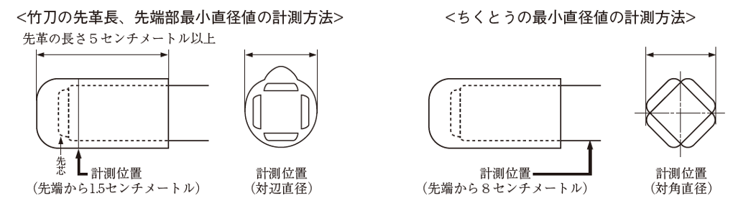

11．表 彰
優勝者には優勝杯と賞状を授与し、準優勝については賞状及びトロフィーを授与する。
なお、３位と４位については賞状を授与する。

12．安全対策
出場選手は、各自十分健康管理に留意し本大会に参加すること。
また、出場選手は健康保険証を持参のこと。
主催者において、大会実施中傷害発生の場合は、看護師により応急措置を講じ、病院等
で治療を受けられるよう手配する。この場合の治療費は自己負担とする。
なお、主催者は、大会中の選手の事故に対し、傷害保険に加入する。対人稽古に関する感染予防ガイドラインにかかわらず、面マスクの着用は個人の判断に委ねる。ただし、面マスクを着用しない場合は、口の部分を覆うシールドを着用すること。

13．個人情報保護法への対応
※以下を申込者に周知してください。
参加者の個人情報（漢字氏名、カナ氏名、生年月日、年齢、称号・段位、職業等）は福岡県剣道連盟および地域剣道連盟が行事運営のために利用する。なお、氏名、年齢等の最小限の個人情報は必要の都度、目的に合わせた公表媒体（掲示用紙、ホームページ、剣脈等）に公表することがある。更に、普及発展のためマスコミ関係者に必要な個人情報を提供することがある。 以上

